Informe TPO Paradigma:

RPG Star Wars



Nombre: Avila Santiago y Campidoglio Santino
Materia: Paradigma orientada a objetos
Profesor: Valda Ochoa Javier
Fecha de entrega: 18/09/2026

Concepto general del juego:
El proyecto es un videojuego de rol (RPG) táctico, por turnos ambientado en el universo de Star Wars. El jugador controla a una Party (grupo) de cuatro héroes con distintas especializaciones, enfrentándose a cuatro enemigos controlados por el sistema , los cuales tienen diferentes tipos . El objetivo principal es sobrevivir a los encuentros estratégicos, gestionar los recursos del grupo (salud, maná y oro) y mejorar el equipamiento entre batallas para hacer frente a una dificultad
progresiva.

Mecánicas De Combate y Sistemas

El núcleo del juego pasa por la clase BATALLA, la cual controla el flujo de los combates.

Sistemas por turnos: al iniciar cada combate se calcula el orden de actuación de todos los combatientes, tanto héroes como enemigos , basándose en el atributo de la velocidad.

Acciones del Jugador: Durante el trueno del usuario , este podrá elegir entre tres acciones
- Atacar: infligir daño sobre los enemigos, calculando la diferencia que hay entre el ataque y si el enemigo se está defendiendo o no.
- Usar Habilidad: Esta consume los punta MANÁ para ejecutar acciones específicas de la clase que es el personaje por ejemplo si usamos el personaje médico su habilidad seria curar al equipo.
- Usar Ítem: consume un objeto que tenemos en el inventario el cual sirve para beneficiar al equipo

Clases y Comportamiento

El sistema utiliza polimorfismo para definir el comportamiento único de cada entidad en combate, las cuales derivan de dos superclases llamadas PERSONAJE( serían los personajes jugables) y ENEMIGOS( son los controlados por el sistema).

Héroes (Personajes)
- Mandaloriano ( Guerrero): Enfocado en el combate físico y la resistencia.
- Jedi ( Mago) : especialista en daño especial y control del campo mediante la Fuerza.
- Contrabandista(ARquero): Alta Velocidad y destreza para ataques precisos
- Droide Médico( soporte/curador): Dedicado a restaurar la salud de los aliados con su potencia de bacta.

Enemigos: Estos Escalan en complejidad, desde los niveles más bajos que serían los stormtrooper y el Droid B1 , luego teniendo unidades tácticas de soporte el cual podrá darle beneficios a sus compañeros de equipo , sería el Oficial Imperial y el nivel mas alto seria el inquisidor Sith. las batallas van a estar compuestas por 4 de estos , mezclado por ejemplo la primera batalla puede ser dos Droid B1 y dos StormTrooper , siendo los más facil y a medida que pasen las batallas se volverán más complejas por el hecho de que las combinaciones de enemigos seran de personajes mas complejos, que infligen más daño, tienen mas defensa, etc.

Economía,inventario y estados Alterados

Inventario y Tienda: La Party comparte un inventario con capacidad máxima. El oro obtenido de las recompensas se utiliza en la Tienda para adquirir consumibles estratégicos: Inyección Bacta (cura vida), Célula de Energía (restaura maná) y Escudo Deflector (aumenta defensa temporalmente).

Estados Alterados: El sistema soporta efectos que perduran a lo largo de los turnos, tales como Veneno (daño progresivo), Escudo (reducción de daño) y Aturdimiento (pérdida del turno).

Concepto Visual

Para la parte grafica del juego se nos ocurrió basarnos en un juego que ya existe llamado el Star wars: Galaxy of Heroes , pero pasado a un juego 2D

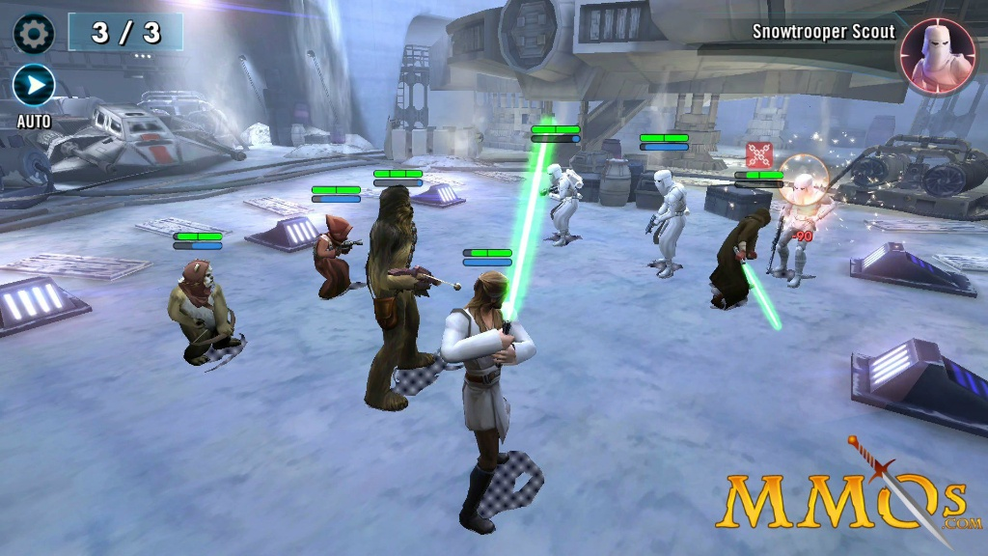

Este seria el juego que hacia mencion en el parrafo de arriba

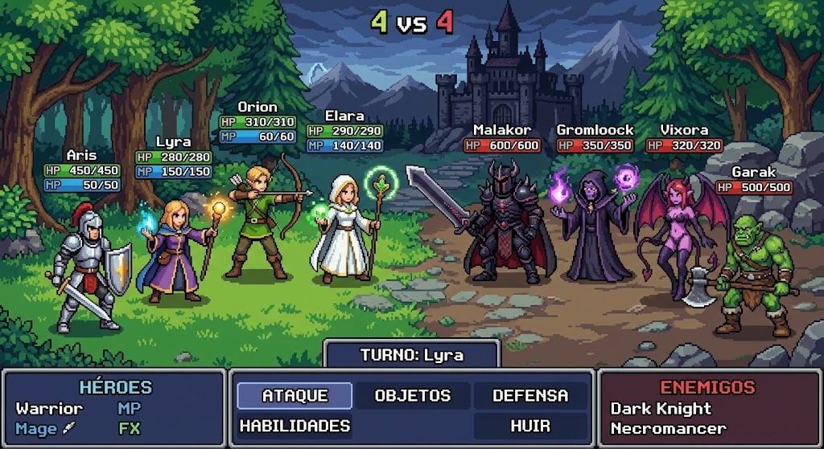

Esta sería la idea del juego en 2D , tendríamos que implementar a los personajes con sus apariencias y modificar los escenarios por cada batalla.

Diagrama de Secuencia
Mientras el diagrama de clases muestra la estructura, los de secuencia muestran el comportamiento: qué objeto le pide qué cosa a qué otro, y en qué orden.

Modo Campaña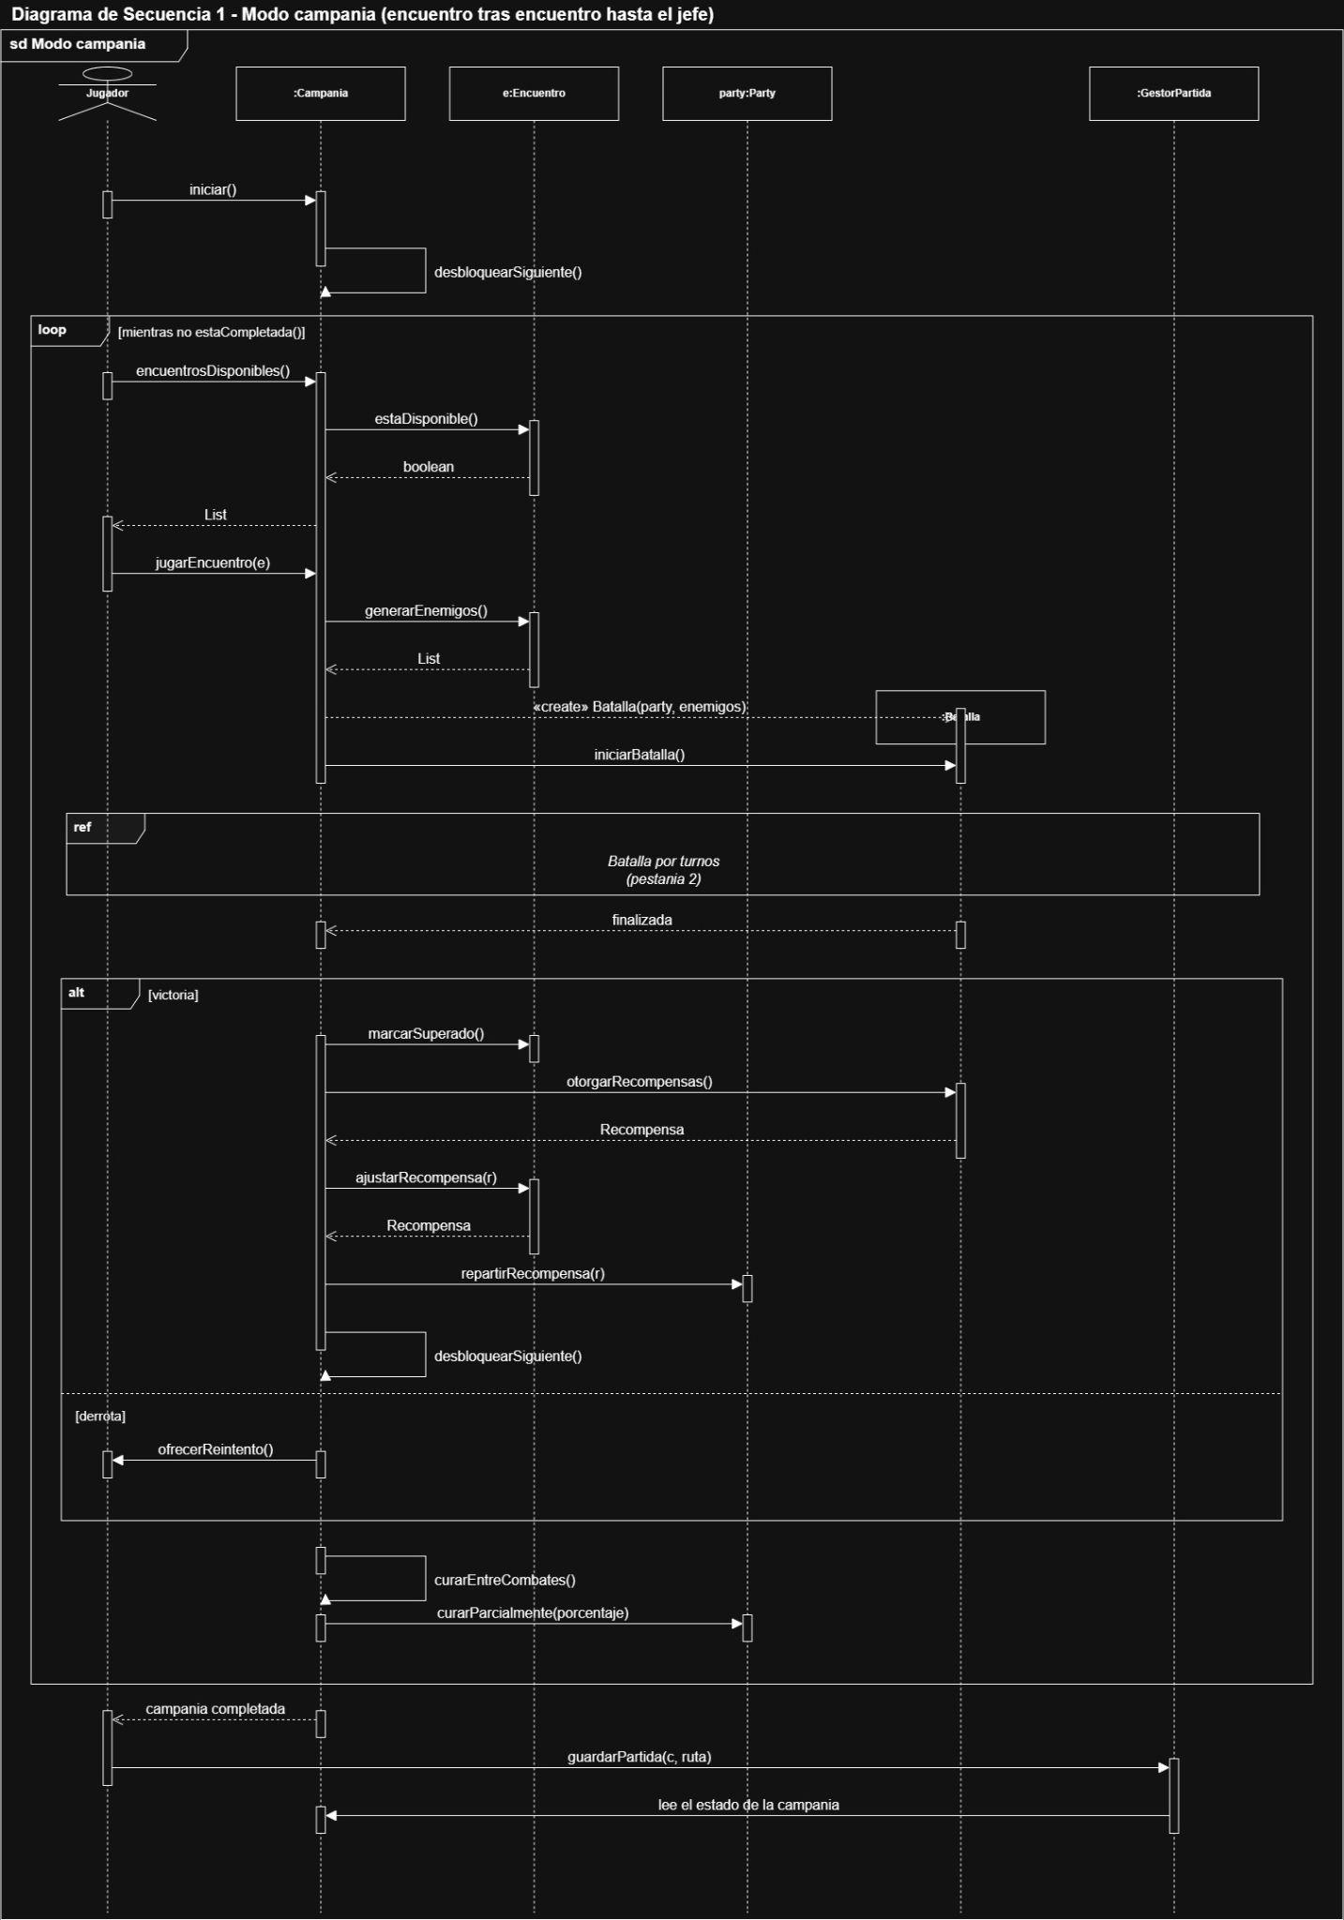
+
Figura 2. Secuencia del modo campaña.
Es el bucle exterior. Mientras la campaña no esté completada, el jugador elige un encuentro disponible, Campania genera los enemigos y crea la Batalla. El combate no se repite acá: un marco ref remite a la Figura 3.
Al volver, el marco alt separa victoria de derrota. Con victoria se marca el encuentro como superado, se ajusta la recompensa —menor si era una repetición— y se desbloquea el siguiente. En los dos casos la party se cura parcialmente antes del próximo combate.

Batalla por Turnos
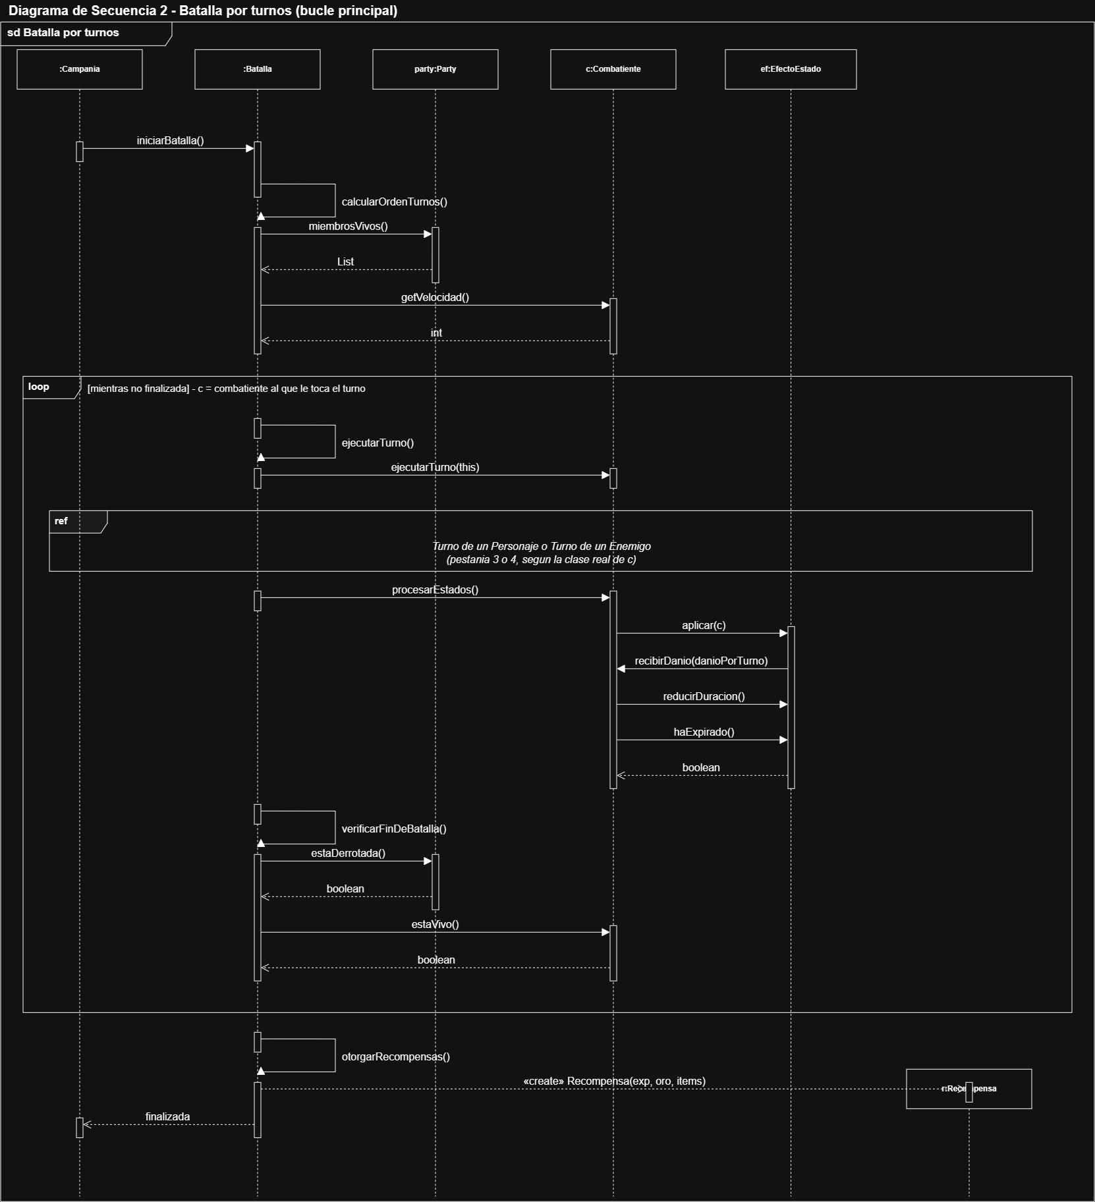

Figura 3. Secuencia del bucle de combate.
Cada vuelta del loop es el turno de un combatiente, no una ronda completa.
La línea de vida del medio se llama c:Combatiente y no un personaje o un enemigo concreto. Batalla no pregunta de qué tipo es: llama siempre a ejecutarTurno(this), declarado en la interfaz, y cada subclase resuelve lo suyo. Este es el polimorfismo que se menciona en Clases y comportamiento, visto en funcionamiento.

Turno de un Personaje
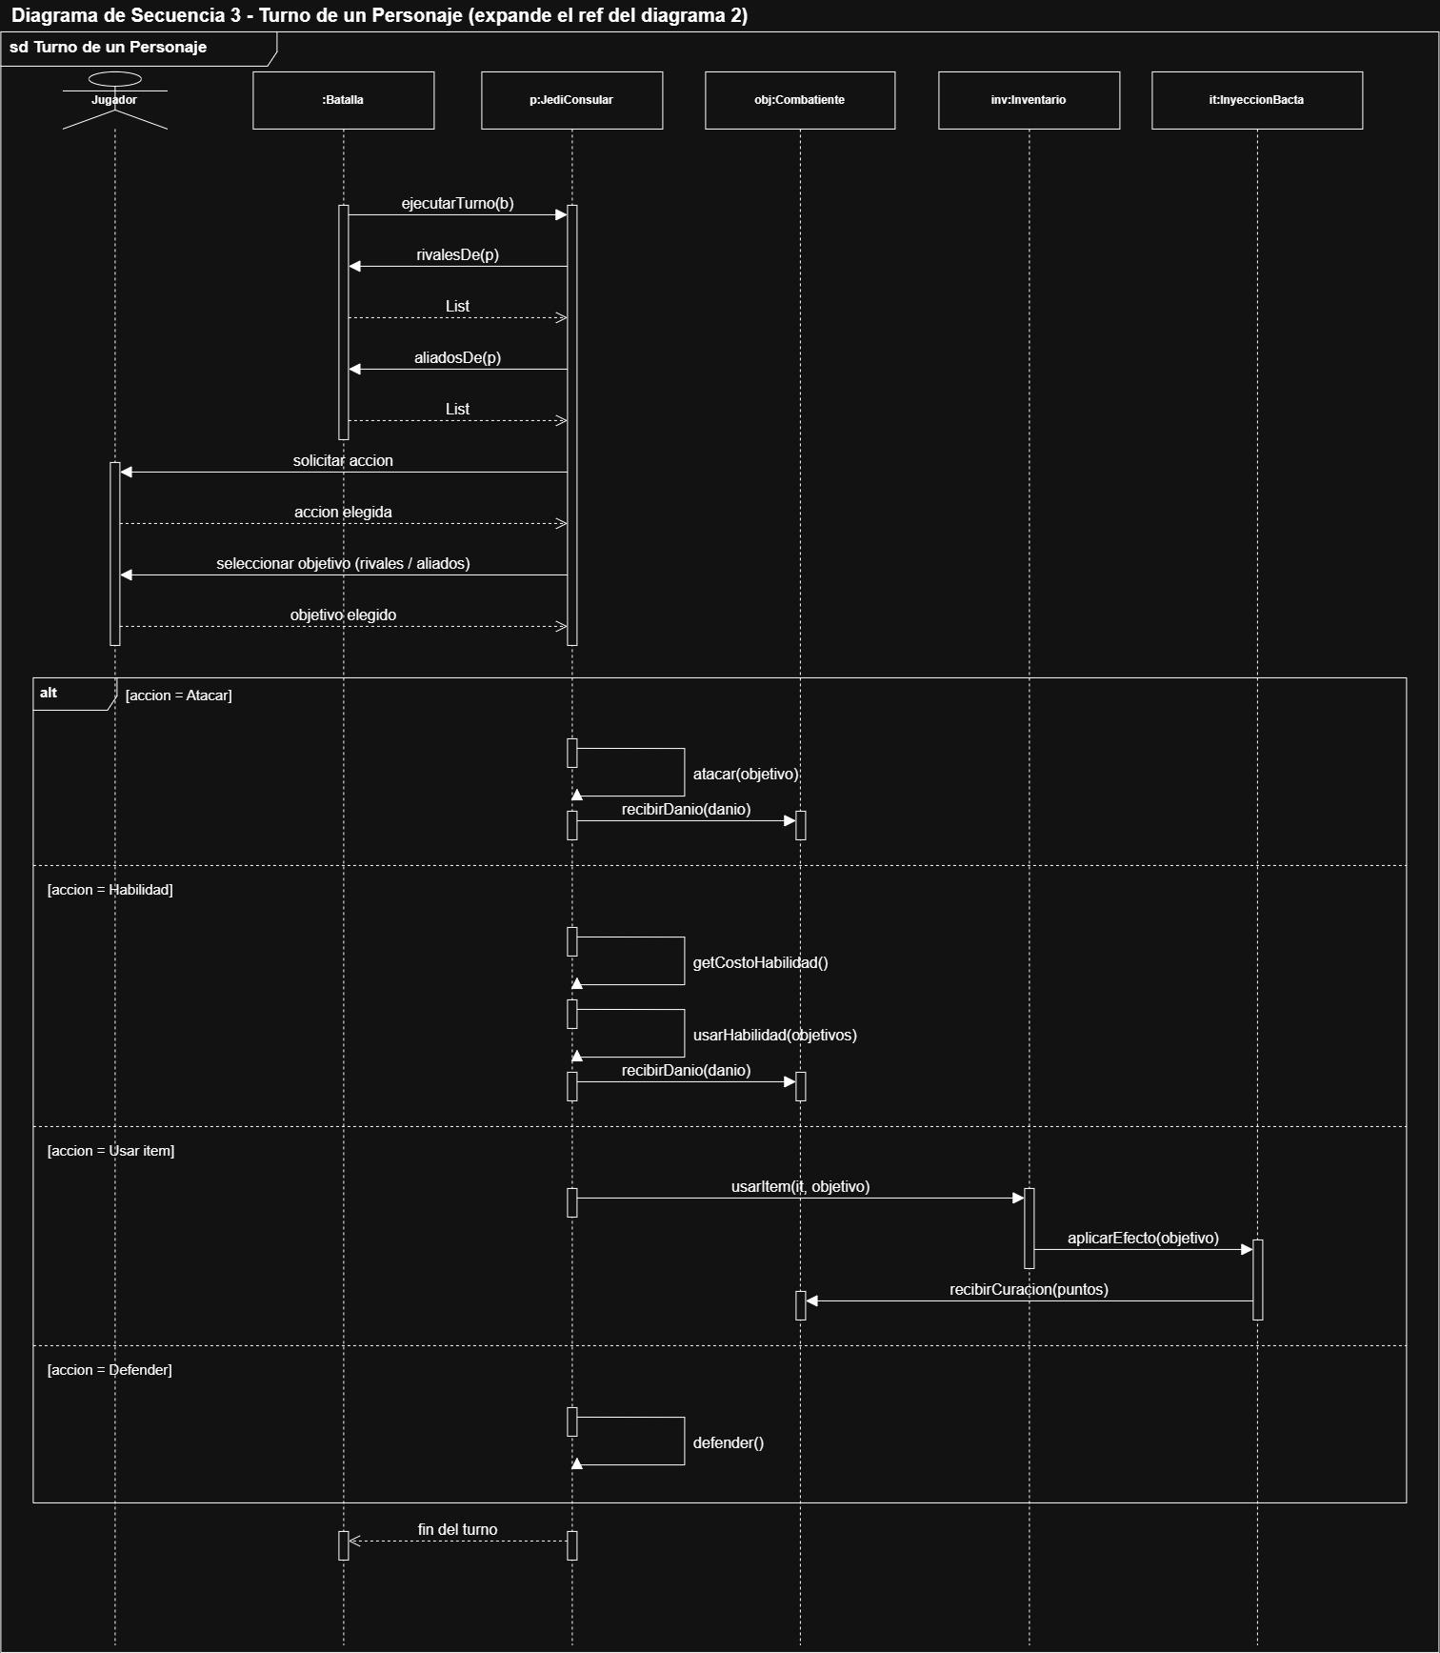

Figura 4. Secuencia del turno de un personaje.
Expande el ref de la Figura 3 cuando el turno es de un personaje. Lo primero que hace es pedirle los objetivos posibles a la batalla, con rivalesDe(p) y aliadosDe(p): el personaje no conoce a la Party ni a la lista de enemigos.
El jugador elige primero la acción y después el objetivo. En la rama de usar ítem se ve la cadena Inventario, Item y objetivo, donde solo el ítem conoce su propio efecto.

Turno de un Enemigo
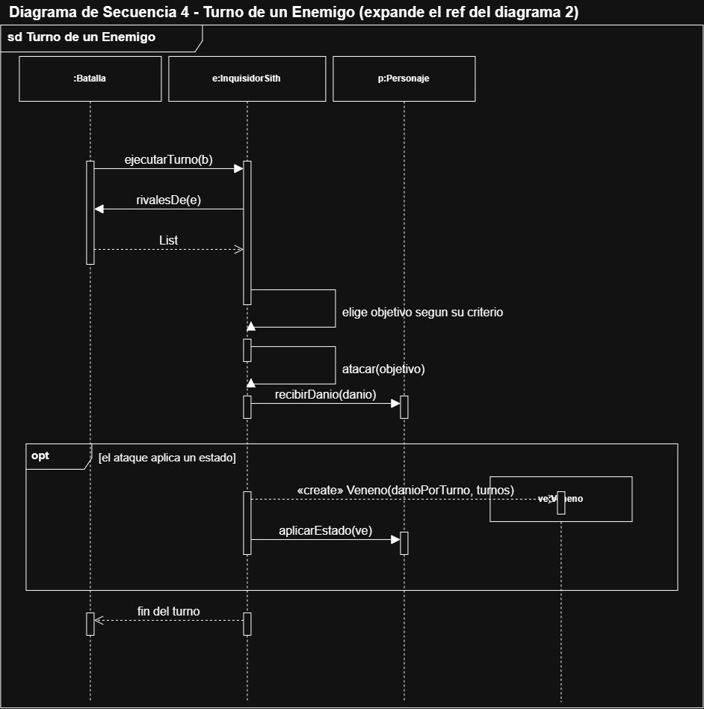

Figura 5. Secuencia del turno de un enemigo.
El mismo ref, con un enemigo. Recibe exactamente la misma llamada que el personaje, ejecutarTurno(b): misma llamada, distinta implementación.
La diferencia es que elige el objetivo solo, con el criterio que programe cada subclase. El opt del final muestra un ataque que además crea un Veneno y se lo pasa con aplicarEstado(ve).

Compra en la Tienda
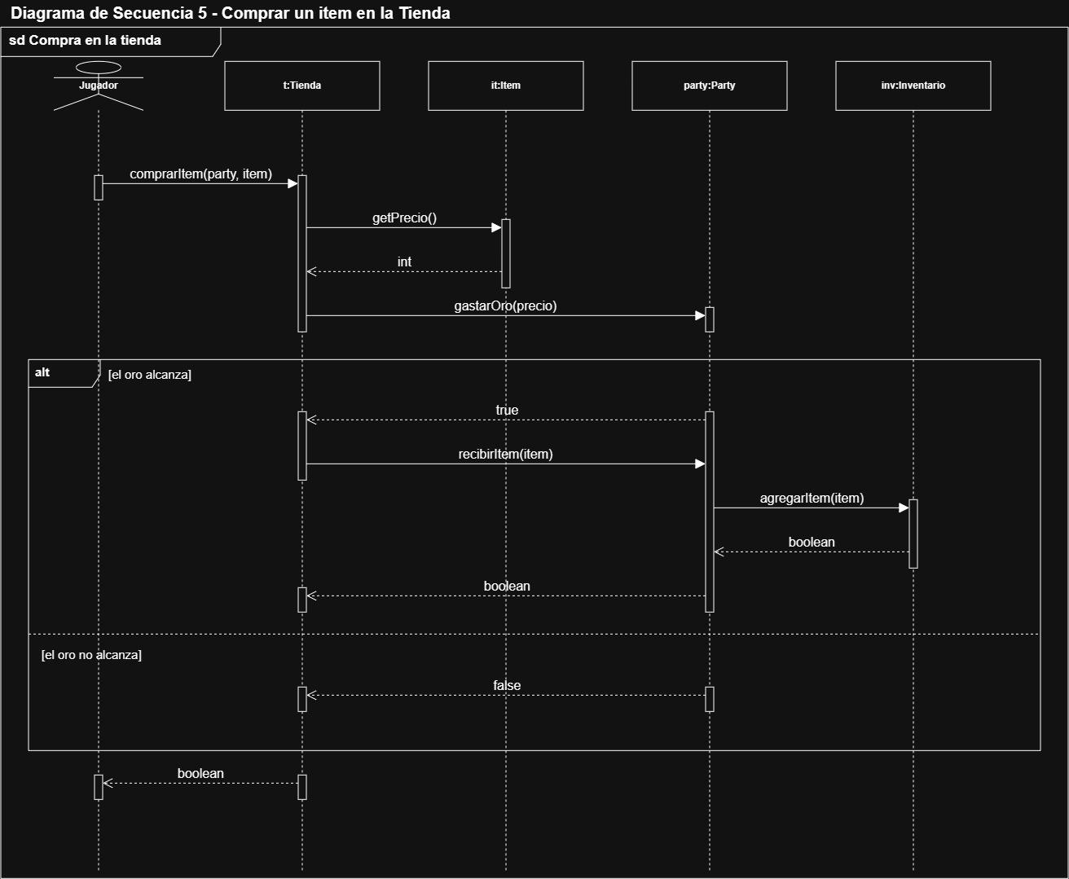

Figura 6. Secuencia de la compra de un ítem.
La tienda le pide el precio al ítem y el cobro a la party, con gastarOro(). Nunca toca el atributo oro, que es privado de Party. Si el oro alcanza, la party delega el guardado en agregarItem() del inventario, que puede rechazarlo si está lleno.

